Hedensted – St. Dalby
Kirkegårde 2024
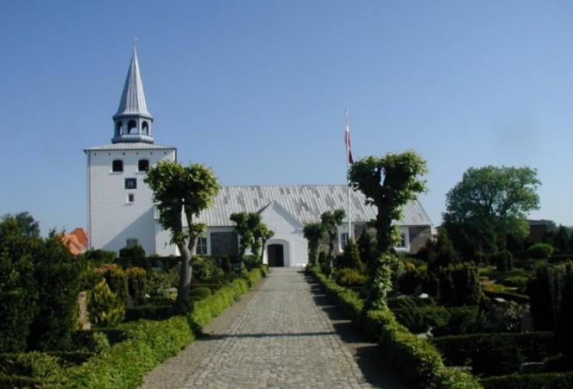

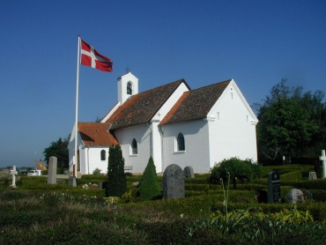

Informationskatalog
- Dødsfald
- Valg af gravsted
- Valgmuligheder af ydelser
- Prisliste for diverse ydelser

Indledning
Tanken bag dette informationskatalog er at kunne give gravstedsindehavere og brugere af vores kirkegårde den bedste information om de serviceydelser, der tilbydes fra kirkegårdenes side. Hvis du som bruger af kirkegårdene finder, at der mangler noget i kataloget, er du meget velkommen til at kontakte kirkegårdslederen.
Med venlig hilsen

Kirkegårdsleder
Jesper Goth

Kontakt til nøglepersoner:
Sognepræster:
Helene Hay 40 34 10 99
Annemette Hou Nielsen 21 43 99 46
Michael Høj 61 61 96 22
Jens Henrik Kristiansen 24 26 36 43
Kirkekontoret (Kordegn & personregisterfører):
Flemming Holtoug 75 89 10 99 hedensted.sogn@km.dk
Kontortid: mandag, tirsdag, torsdag & fredag kl. 10 – 13 / onsdag kl. 13 – 16
Kirkegårdskontoret (Kirkegårdsleder):
Jesper Goth 75 89 14 14 hedensted-kirkegaard@mail.dk
Telefontid: mandag – fredag kl. 08.00 – 13.00
Kirketjener:
Inga Kruse 23 99 63 80
Dorte Kristensen 30 89 56 87

Dødsfald
Ved dødsfald anmoder de pårørende begravelsesmyndigheden om begravelse (jord begravelse) eller bisættelse (kremering) snarest muligt efter dødsfaldet. Dette gælder for alle, både medlemmer og ikke medlemmer af folkekirken og for andre trosretninger. Dødsattest udstedt af lægen skal medbringes. Sognets begravelsesmyndighed er sognepræsterne eller kordegnen.
Til hjælp for de mange praktiske ting og udfyldning af anmeldelsesblanketten kan en bedemand være til stor hjælp for de pårørende. Det er ikke noget krav, men som pårørende må man indstille sig på, at der oven i sorgen er og kommer mange praktiske spørgsmål og gøremål som kræver at der tages stilling med det samme.
Er afdøde medlem af folkekirken tages dette som udtryk for at afdøde ønskede en kirkelig begravelse med sognepræstens medvirken. Det nødvendige aftales med sognepræsten. Det er f.eks. valg af salmer under højtideligheden.

Pyntning af kirkerummet
Ønskes kirken pyntet op med blomster aftales dette med kirketjeneren.

Valg af gravstedsform
For medlemmer af folkekirken er erhvervelsen af et gravsted gratis. Det vil sige at selve jordlejen er gratis. Alle andre skal betale for erhvervelsen (jordleje) af gravstedet. Erhvervelsen er gældende for hele fredningsperioden (gravfredens længde). Når fredningsperioden udløber modtager gravstedets indehaver meddelelse om hvorvidt der ønskes en forlængelse eller om gravstedet skal nedlægges.
Har man et familiegravsted eller ønskes afdøde begravet eller bisat i fællesplæne aftales dette med bedemanden. Skal der udtages et nyt gravsted aftales der tid med kirkegårdskontoret for udvisning af ledige gravsteder.
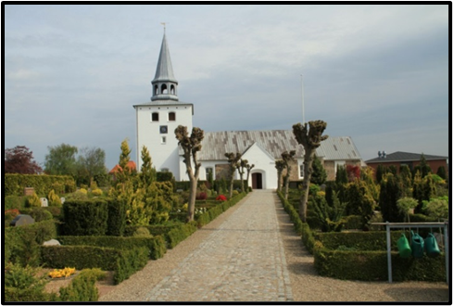

Gravstedsformer som Hedensted kirkegård kan tilbyde:

Traditionelt kistegravsted (afdeling A – B – C)
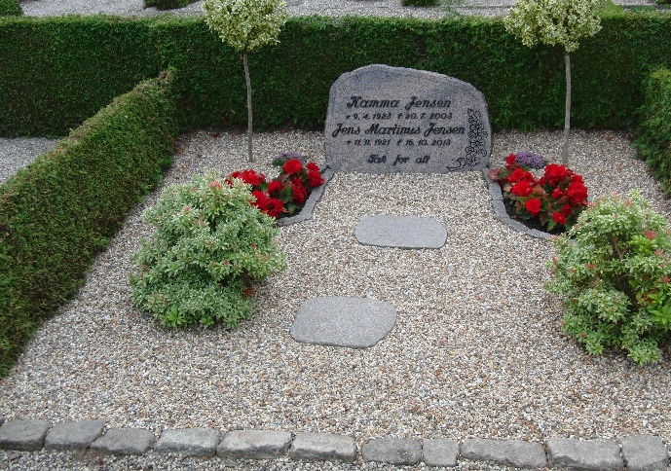

De traditionelle gravsteder er omgivet af hække og gangarealerne er belagt med ral. Kirkegården står for vedligeholdelsen af hækkene og gangene. Gravstederne vedligeholdes af de pårørende. Der kan, hvis det ønskes, tilkøbes forskellige ydelser som f.eks. renholdelse/vedligeholdelse/ blomster/gran (se prisliste). Der må kun bruges det ral og granit skærver som kirkegården sælger. Der må gerne sættes urner i kistegravstedet.

Kombineret kiste gravsted, halv plæne og halvt anlæg (afdeling D –F)
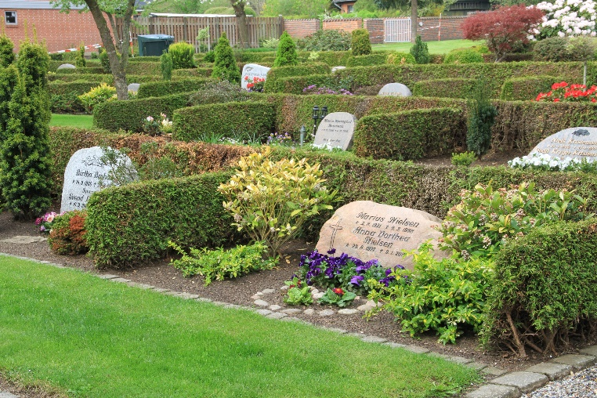

På disse gravsteder skal den ene halvdel bestå af jord og planter og der må ikke lægges ral eller fast belægning i denne del af gravstedet (denne regel gælder kun i F, Afd. D må der lægges ral, det som kirkegården sælger). Denne del vedligeholdes af de pårørende. Den anden halvdel er fælles plæne som passes af kirkegården. Der kan hvis det ønskes tilkøbes forskellige ydelser som f.eks. renholdelse/vedligeholdelse/blomster/gran (se prisliste).
Der må gerne sættes urner i gravstedet.

Traditionelt urnegravsted (afdeling D – J)

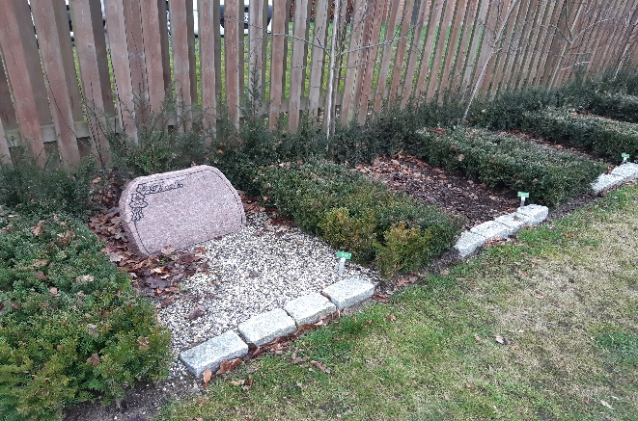

Gravstederne er kun beregnet til urnenedsættelse. Gravstederne kan beplantes. Der må kun bruges det ral og granit skærver som kirkegården sælger. Hækkene omkring gravstederne og græsset passes af kirkegården. Pasningen af gravstederne varetages af kirkegården – der skal tegnes en Gias aftale (Række 1 til 7 i afd. D, må passes privat) der opkræves som et engangsbeløb. Blomster og gran kan tilkøbes som ekstra ydelse. På afd. D kan renholdelse/ vedligeholdelse tilkøbes.

Traditionelt urnegravsted (afdeling E)

Gravstederne er kun beregnet til urnenedsættelse. Gravstederne skal fremstå med råjord og beplantning og der må ikke lægges ral eller fast belægning i gravstedet.
Hækkene omkring gravstederne og gangene passes af kirkegården. Gravstederne vedligeholdes af de pårørende. Der kan hvis det ønskes tilkøbes forskellige ydelser som f.eks. renholdelse/vedligeholdelse/blomster/gran (se prisliste).

Fællesplæne (afdeling G)

I plænen kan der nedsættes kister og urner. Der må ikke sættes nogen form for mindesten eller anden form for markering på gravstedet. Blomster og kranse eller andre genstande lægges på det afmærkede fællesområde. Pasningen af gravstederne varetages af kirkegården – der skal tegnes en Gias aftale der opkræves som et engangsbeløb.

Plænegravsted for urner (afdeling F – H - L)

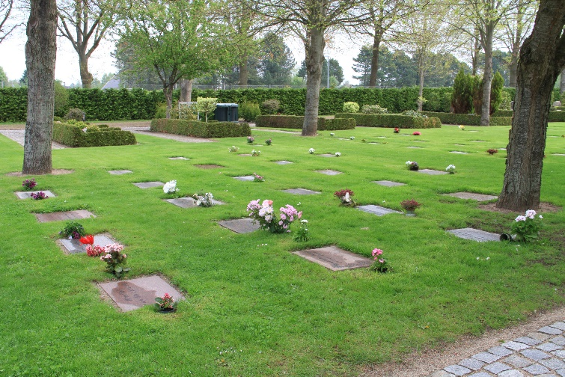
I plænen kan der nedsættes urner i udvalgte områder. Der nedsættes en navneplade over graven. Der kan tilkøbes en eller to vendbare vaser til buketter. Plantning er ikke tilladt. Pasningen af gravstederne varetages af kirkegården – der skal tegnes en Gias aftale. Granguirlande kan tilkøbes som ekstra ydelse.

Urnegravsted i korsfelt (afdeling I)

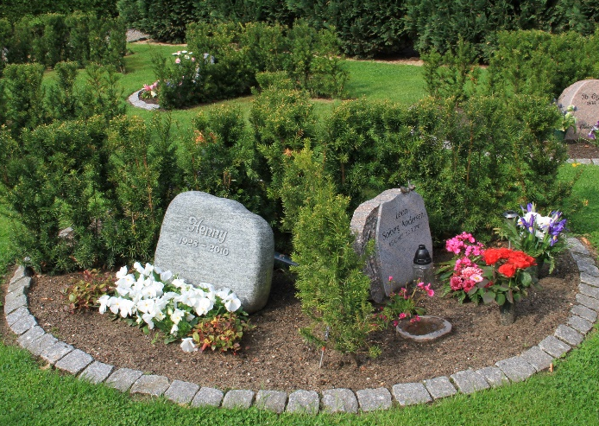
Gravstederne er kun beregnet til urne nedsættelse. Gravstederne skal fremstå med råjord og enkelt beplantning og der må ikke lægges ral eller anden form for fast belægning i gravstedet. Hækkene omkring gravstederne og græsset passes af kirkegården. Pasningen af gravstederne varetages af kirkegården – der skal tegnes et legat der opkræves som et engangsbeløb. Blomster og gran kan tilkøbes som ekstra ydelse.

Plænegravsted for kister (afdeling K)

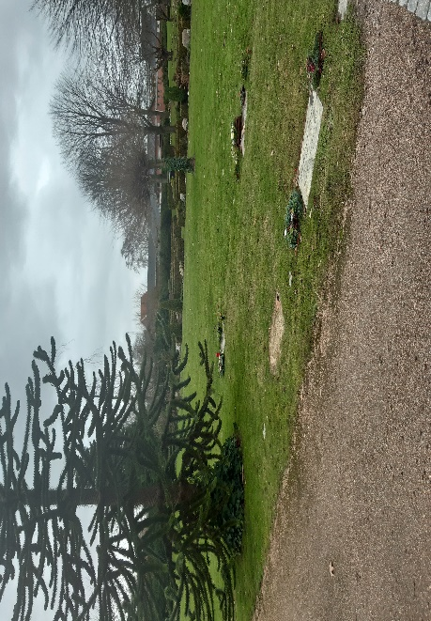

I plænen kan der nedsættes kister i udvalgte områder. Der nedsættes en navneplade over graven. Der kan tilkøbes en eller to vendbare vaser til buketter. Plantning er ikke tilladt. Pasningen af gravstederne varetages af kirkegården – der skal tegnes en Gias aftale. Granguirlande kan tilkøbes som ekstra ydelse.

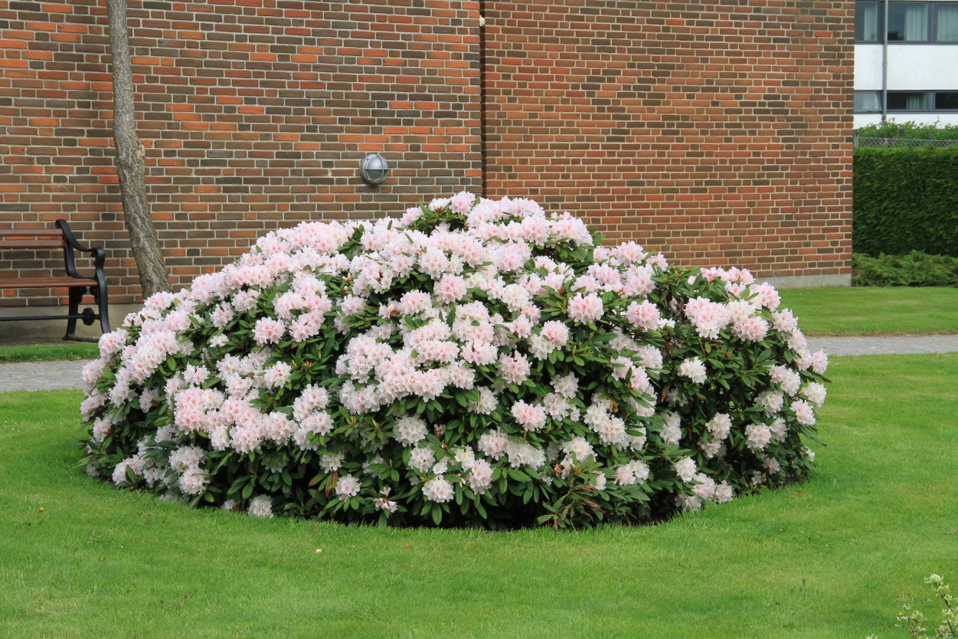
Gravstedsformer som St. Dalby kirkegård kan tilbyde:
I St. Dalby tilbyder vi traditionelt kiste og urnegravsted, samt urner i plænen med eller uden navne plade.

Gravfred
Gravfred er den periode, der går fra kisten/urnen er sat i jorden, og til nedbrydningen er sket.
Hedensted og St. Dalby har vedtægtsbestemt at gravfreden for kister er 25 år og for urner 10 år. Fredningstiden for børnegrave (børn til og med 10 år) er 10 år.
I gravfredsperioden skal gravstedsindehaveren sørge for, at gravstedet holdes i ordentlig stand.
For de gravsteder, der skal tegnes en Gias aftale, er ansvaret overdraget til kirkegården. Ønsker en gravstedsindehaver at lade kirkegården passe gravstedet, tilbydes denne ydelse.

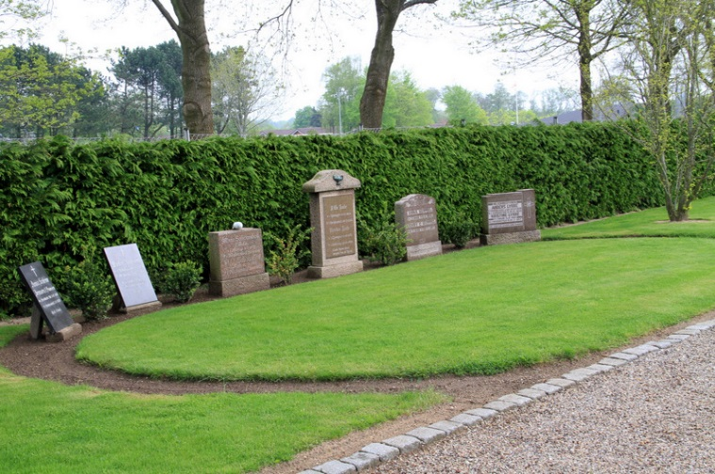

Tilkøb af serviceydelser
Kirkegården tilbyder en række serviceydelser, som kan betales på 2 måder.
- Gias aftale (tidligere hed det et legat): Betalingen af ydelsen er et engangsbeløb for en fastsat periode (gravfredsperioden).
- Årlig regning: Ydelserne betales hvert år forud. Regningen udsendes i januar med forfald senest februar.
I de afdelinger, hvor der ikke skal tegnes en Gias aftale, må gravstedsindehaver meget gerne selv stå for vedligeholdelsen af gravstedet.

Misligholdelse af gravsted

Bliver et gravsted misligholdt, vil gravstedsindehaveren blive mindet om at få gravstedet bragt i ordnet stand inden en fastsat tidsfrist. Bliver gravstedet ikke bragt i orden til fristens udløb, vil menighedsrådet tage stilling til at nedlægge gravstedet på indehavers bekostning.

Kirkegårdene kan tilbyde følgende serviceydelser
Ydelserne skal tilkøbes og prisen fremgår af prislisten.

Pleje og vedligeholdelse (årlig regning)
- Lugning, beskæring af planter, gødning, indsamling af visne buketter og rensning af monument.
Udvidet pleje og vedligeholdelse (Gias aftale)
- Lugning, beskæring, indsamling af visne buketter, rensning af monument, plantning af nye planter, gødning, supplering af ral, opretning af belægninger og monument ved sætning.

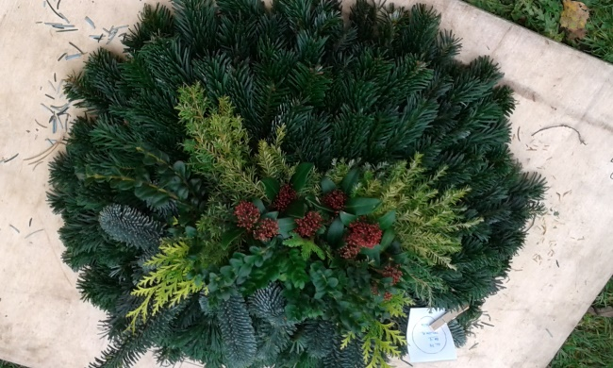

Gran på gravstedet
Gran dækning laves indendørs på plader, som så skubbes af ude på gravstedet. Her bliver der så tilført en bort. Vi bruger denne metode, da datidens grandækning liggende på knæerne en hel dag ikke længere er lovligt.
Gravsteder med kun råjord (ingen ral), flad dækkes gravstedet så råjord er skjult.
Plader i plænen udsmykkes med en guirlande i gran.
Krans og Juletulipaner
- Kirkegården sælger kranse, mospuder og kors.
- Juletulipaner sættes ud i grandækningen i perioden fra 10. til 20. december

Forårs- og sommerblomster
Forår.
- Stedmoder i farverne – blå, rød, orange, hvid.
Sommer.
- IS-begonier i farven rød.
- Knoldbegonie i farverne rød, hvid og gul.
- Tagetes.
- Brændende kærlighed.
- Flittighans.
- Lobelia.

Reservering af gravsted
- Reservering betales på årlig regning.

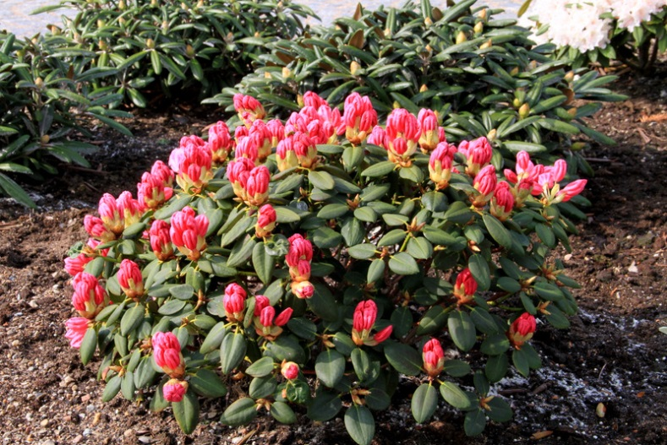

Anlæg af gravsted
Når et gravsted anlægges, kan det ske på 2 måder.
- Gravstedsindehaver anlægger selv. Kirkegårdslederen skal underrettes først så gældende regler kan oplyses.
- Kirkegården giver en pris på arbejdet og anlægger herefter.
Ral og granit skærver eller lign.
Efter kirkegårdsvedtægten må der kun bruges de ral typer som kirkegården sælger.
Der må kun lægges ral og granitskærver i afdelingerne A, B, C, D og J (Afd. D er det kun de gravsteder der er klar gjort til ral – kontakt kirkegårdslederen)

Når graven sætter sig
Kirkegården retter alle grave op til normal jord niveau uanset om man passer gravstedet selv eller betaler for pasning. Gravsteder med renholdelse (årlig regning) og dem uden aftale (passer selv) som har ral på gravstedet, påføres der mere hvis der mangles. Regningen for ral sendes ud i januar måned.
Når gravfreden eller legatet udløber
Når gravfreden eller legatets løbetid er endt, bliver gravstedsindehaveren kontaktet et par måneder før udløbsdatoen. Gravsteds indehaveren skal så tage stilling til om gravstedet forlænges med ekstra løbetid eller gravstedet skal nedlægges.
Afdelingsvedtægt/ servitut
Ved valg af gravsted bliver indehaveren orienteret om de særlige vedtægter/ servitutter, som er gældende for den afdeling gravstedet ligger i. Reglerne kan altid hentes på kirkegårdskontoret.

Diverse oplysninger

- Visne buketter eller lignende fjernes om fredagen i vækstperioden, ellers efter behov dog kun ved de gravsteder der har en renholdelse eller en vedligeholdelsesaftale med kirkegården.
- På de gravsteder der passes af indehaveren selv, men hvor der betales for gran dækning, fjerner kirkegården grannet om foråret.

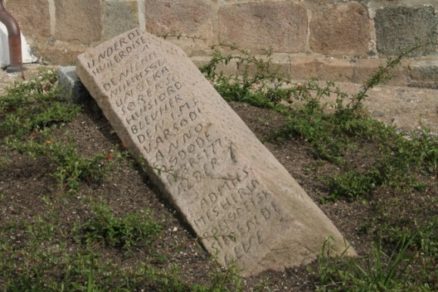

Prisen for et gravsted
Medlemmer af folkekirken får stillet et gravsted til rådighed gratis, mens ikke medlemmer skal betale for erhvervelsen af gravstedet. Prisen for anlæg og pleje af gravstedet er ens for medlemmer og ikke medlemmer af folkekirken.

Gældende priser for 01.12.2023 – 30.11.2024.
Erhvervelse af gravsted
Erhvervelse af et gravsted for medlemmer af folkekirken er gratis.
For erhvervelse af et gravsted for ikke medlemmer af folkekirken er priserne:
Gravplads til 1 kiste med hæk i 25 år | 12.107,25 kr.
Gravplads til 1 kiste uden hæk (plænen) i 25 år | 11.333,50 kr.
Gravplads til 1 maks. 2 urner med hæk i 10 år | 2.324,10 kr.
Gravplads til 1 maks. 2 urner uden hæk (plænen) i 10 år | 1.497,30 kr.
Ydelsen er ikke moms pligtig.
Gravning og tilkastning af grav
For medlemmer af folkekirken er priserne:
 | Hverdage | Lørdag | Dobbelt dybde
Barnegrav 1 kisteplads (indtil 10 år) | 2.174,84 kr. | 2.531,51 kr. | 3.749,23 kr.
Voksengrav 1 kisteplads | 2.899,44 kr. | 3.385,42 kr. | 4.349,09 kr.
Urnegrav – pr. urnenedsættelse | 359,53 kr. | 389,02 kr.
Ydelsen er ikke moms pligtig.
For Ikke medlemmer af folkekirken er priserne:
 | Hverdage | Lørdag | Dobbelt dybde
Barnegrav 1 kisteplads (indtil 10 år) | 4.349,70 kr. | 4.706,37 kr. | 7.498,46 kr.
Voksengrav 1 kisteplads | 5.798,90 kr. | 6.284,88 kr. | 8.698,19 kr.
Urnegrav – pr. urnenedsættelse | 719,05 kr. | 778,02 kr.
Ydelsen er ikke moms pligtig.

Pleje/ Udvidet pleje og vedligeholdelse
 | Pleje og vedligeholdelse  ÅRLIG REGNING | Udvidet pleje og vedligeholdelse LEGAT
1 kisteplads | 743,49 kr. | 18.587,25 kr.
2 kistepladser | 1.159,68 kr. | 28.992,00 kr.
3 kistepladser | 1.409,48 kr. | 35.237,00 kr.
4 kistepladser | 1.577,90 kr. | 39.447,50 kr.
Urnegravsted | 722,13 kr. | 7.221,30 kr.
Ydelsen er med moms.

Grandækning
Årlig regning.
 | Afdeling A + B + C | Afdeling D + F
1 kisteplads | 571,65 kr. | 639,01 kr.
2 kistepladser | 676,08 kr. | 844,90 kr.
3 kistepladser | 764,60 kr. | 954,24 kr.
4 kistepladser | 847,48 kr. | 1.064,66 kr.
Urnegravsted – Afdeling E + I |  | 636,03 kr.
Urnegravsted - Afdeling D |  | 571,65 kr.
Urnegravsted – Afdeling J + Rk. D 08 |  | 480,20 kr.
Plænen/plader afd. F + H,  Granguirlande |  | 261,53 kr.
Ydelsen er med moms.
Legataftale.
 | Afdeling A + B + C | Afdeling D + F
1 kisteplads | 14.291,25 kr. | 15975,25 kr.
2 kistepladser | 16.901,75 kr. | 20.282,10 kr.
3 kistepladser | 19.115,00 kr. | 23.856,00 kr.
4 kistepladser | 21.186,75 kr. | 26.616,50 kr.
Ydelsen er med moms.

Urnegravsted – Afdeling E + I |  | 6.360,25 kr.
Urnegravsted – Afdeling D |  | 5.716,50 kr.
Urnegravsted – Afdeling J +D8 |  | 4.802,00 kr.
Plænen/plader afd. F + H, granguirlande |  | 2.615,25 kr.
Ydelsen er med moms.

Forår/sommer blomster
Priserne er stk. pris.
 | Årlig regning | Legat aftale
 |  | 10 ÅR | 25 ÅR
Stedmoder/forårs blomst | 20,23 kr. | 202,30 kr. | 505,75 kr.
Is begonia/sommer blomst | 20,23 kr. | 202,30 kr. | 505,75 kr.
Knold begonia/sommer blomst | 26,30 kr. | 263,00 kr. | 657,50 kr.
Tagetes/sommer blomst | 17,78 kr. | 177,80 kr. | 444,50 kr.
Brændende kærlighed/sommer blomst | 23,48 kr. | 234,80 kr. | 587,00 kr.
Lobelia/ sommer blomst | 20,23 kr. | 202,30 kr. | 505,75 kr.
Ydelsen er med moms.

Ekstra ydelser
Priserne er stk. pris.
 | Årlig regning | Legat aftale
 |  | 10 ÅR | 25 ÅR
Jule tulipaner | 17,03 kr. | 170,30 kr. | 425,75 kr.
Krans | 153,10 kr. | 1.531,00 kr. | 3.827,50 kr.
Kors | 135,89 kr. | 1.358,90 kr. | 3.397,25 kr.
Buket | 190,18 kr. | 1.901,80 kr. | 4.754,50 kr.
Ydelsen skal tillægges 25 % moms.

Øvrige ydelser
Vend bare vase til plader i plænen – stk. pris | 456,88 kr.
Ydelsen er med moms.

